Образы сказочных персонажей в современной телевизионной рекламе
Автор: Яковлева Полина Николаевна
Руководитель: Бардакова Наталья Григорьевна
высшая квалификационная категория
учитель географии и экономики
МАОУ СОШ № 8,
г. Красновишерск Пермского края
8 902 639 7602
bardakova_n@mail.ru

В современном мире существует множество компаний, производящих огромное количество различных товаров. Каждый производитель стремится завлечь покупателя и показать ему свой товар, используя для этого все новые и новые способы. Главной причиной спроса на тот или иной продукт является его необходимость, однако современные производители, создавая рекламу, руководствуются желанием не просто рассказать о товаре, но и убедить слушателя в том, что этот товар ему необходим. Веселая и креативная реклама вызывает интерес зрителя и желание приобрести рекламируемый продукт. Поэтому, используя сказочную тематику и образы героев сказок, знакомых всем с детства, производитель «зацепляет» покупателя.
Поэтому, целью работы стал анализ влияния телевизионной рекламы с использованием сказочных образов на покупательную способность различных возрастных групп. Поставленная цель раскрывается через следующие задачи:
- Рассмотреть особенности коммерческой рекламы;
- Изучить типологию рекламы, функции и виды рекламных стратегий;
- Выявить специфику использования волшебных и сказочных образов в рекламе;
- Провести опрос среди людей различных возрастных групп;
- Проанализировать полученные данные.
Объект исследования - коммерческая телевизионная реклама и способы ее воздействия на аудиторию.
Предмет исследования - волшебные и сказочные образы в коммерческой рекламе на примере телевизионной рекламы.
При написании работы мы использовали такие методы, как: анализ литературы по данной теме, опрос, сравнение, систематизация и анализ полученных данных.
Мы можем предположить, что телевизионная реклама с использованием образов сказочных персонажей положительно влияет на покупательную способность людей разных возрастных категорий.
В первой главе раскрыто понятие «реклама», изучена типология рекламы, функции и виды рекламных стратегий. Во второй главе проведен анализ телевизионной рекламы с использованием сказочных персонажей. В заключении представлены проанализированные данные опроса.
Рекламный персонаж является важным элементом рекламного послания. Выступая посредником между рекламным сообщением и потребителем, персонаж рекламы создает максимально оптимальные условия для установления контакта между ними.
Типы вымышленных персонажей, встречающиеся в современной телерекламе, разнообразны. В своем исследовании мы попытались классифицировать их по роли персонажа в структуре сюжета рекламного ролика.
В соответствии с классификацией нами выделены типы:
1) «помощник»;
2) «вредитель»;
3) «одушевленная проблема»;
4) «веселый приятель»;
5) «оживший товар».
«Помощники» чаще встречаются в рекламе бытовой химии, «вредители» и «одушевленная проблема» – в рекламе лекарственных средств. Тип «веселый приятель» характерен для рекламы продуктов питания для детей. «Оживший товар» чаще всего представлен в рекламе продуктов питания.
Проанализировав результаты опроса, представив их в виде диаграмм, мы пришли к выводам, что большинству зрителей рекламные ролики кажутся интереснее и увлекательнее, если в них присутствуют какие-либо сказочные персонажи и образы, хотя многие опрошенные утверждают, что им было бы приятнее видеть такой приём завлечения только в рекламе детской продукции. Также большинство опрошенных изъявляют желание приобрести товар после просмотра такого ролика, а значит, сказочные персонажи в рекламе прекрасно справляются со своей задачей.
Таким образом, наше предположение о том, что телевизионная реклама с использованием образов сказочных персонажей положительно влияет на покупательную способность людей разных возрастных категорий, подтвердилась.

Содержание
Введение 2

1 Что такое реклама 5

2 Образы сказочных персонажей в современной телевизионной рекламе 11

Заключение 14

Список литературы и источников 17

Приложение 18

Введение
В современном мире существует множество компаний, производящих огромное количество различных товаров. Каждый производитель стремится завлечь покупателя и показать ему свой товар, используя для этого все новые и новые способы. Главной причиной спроса на тот или иной продукт является его необходимость, однако современные производители, создавая рекламу, руководствуются желанием не просто рассказать о товаре, но и убедить слушателя в том, что этот товар ему необходим. Веселая и креативная реклама вызывает интерес зрителя и желание приобрести рекламируемый продукт. Поэтому, используя сказочную тематику и образы героев сказок, знакомых всем с детства, производитель «зацепляет» покупателя.
Актуальность данного исследования обусловлена тем, что в эпоху потребления реклама стала наиболее важным двигателем торговли. Соответственно происходят процессы поиска новых методов воздействия на потребителей и акцентирование рекламы на эмоциональной сфере человека. Поэтому неудивительно, что сегодня все чаще задаются вопросом об эмоциональном восприятии рекламы потребителями.
Поэтому, целью работы стал анализ влияния телевизионной рекламы с использованием сказочных образов на покупательную способность различных возрастных групп.
Для реализации поставленной цели были определены следующие задачи:
- Рассмотреть особенности коммерческой рекламы;
- Изучить типологию рекламы, функции и виды рекламных стратегий;
- Выявить специфику использования волшебных и сказочных образов в рекламе;
- Провести опрос среди людей различных возрастных групп;
- Проанализировать полученные данные.
Объект исследования - коммерческая телевизионная реклама и способы ее воздействия на аудиторию.
Предмет исследования - волшебные и сказочные образы в коммерческой рекламе на примере телевизионной рекламы.
При написании работы мы использовали такие методы, как: анализ литературы по данной теме, опрос, сравнение, систематизация и анализ полученных данных.
Мы можем предположить, что телевизионная реклама с использованием образов сказочных персонажей положительно влияет на покупательную способность людей разных возрастных категорий.
В первой главе раскрыто понятие «реклама», изучена типология рекламы, функции и виды рекламных стратегий. Во второй главе проведен анализ телевизионной рекламы с использованием сказочных персонажей. В заключении представлены проанализированные данные опроса.

1 Что такое реклама
На сегодняшний день реклама является одной из крупнейших отраслей промышленности. На продвижение новых товаров производители ежегодно тратят миллионы долларов. Поскольку реклама направлена на потребителя и призвана повлиять на принятие им решений о поведении на потребительском рынке [1].
Что же такое реклама? Существует множество определений. Само слово «реклама» происходит от итальянского «reklamepe»- кричать, выкрикивать. Если ограничиться узкими рамками, то можно сказать, что реклама – это сообщение, агитирующее в пользу конкретного товара или услуги и их приобретения [3].
Наиболее обоснованное определение рекламы дают известные ученые А.П. Кузякин и М.А. Семечев в своей книге «Реклама и PR в мировой экономике»: «Реклама - это оплаченное присутствие в СМИ сведений о фирме, товаре, услуге или идее, имеющее целью увеличивать известность (популярность) фирмы и ее обороты» [2].
Современная реклама прошла очень длинный путь своего развития. Простейшие формы рекламы существовали еще до нашей эры. Одним из первых дошедших до нашего времени рекламных обращений считается египетский папирус, в котором сообщалось о продаже раба. В Древней Греции и Риме рекламные объявления писали на деревянных досках, стенах, гравировали на меди или кости, громко зачитывали на площадях и других местах скопления народа. Античная культура явилась прекрасным образцом развития рекламной деятельности. Поэтому можно утверждать, что становление и развитие рекламы началось задолго до появления книгопечатания.
Изобретение Гутенбергом печатного станка в 1450 г. ознаменовало начало эпохи становления системы средств массовой коммуникации, следствием которой явился качественно новый этап развития рекламы. Тексты, написание которых раньше требовало многодневного и кропотливого труда, теперь могли подготавливаться достаточно быстро. Первое напечатанное рекламное объявление датировано 1472 г. Текст был вывешен на двери одной из церквей в Лондоне и информировал прихожан о продаже молитвенника.
С появлением фотографии в 1839 г. рекламный текст стал дополняться фотоиллюстрациями, придающими информации большую достоверность и правдивость. Первым рекламным агентством, планирующим, работающим над текстом рекламного обращения и проводящим рекламные кампании, считается филадельфийское рекламное агентство "Айер и сын", основанное в 1890 г.
Развитие рекламного дела в России относят к X — XI вв., когда русские купцы прибегали к разнообразным приемам предложения своих товаров. Обычно приглашали за определенную плату зазывалу, который, находясь возле лавок, громко извещал о достоинствах товара и его владельца. Создателями и виртуозными исполнителями устной потешной рекламы были коробейники, торговавшие мелким товаром — лентами, кружевами, гребнями, косынками, пряниками, бубликами [4].
Успешному развитию рекламы в России способствовали также быстрый рост городов с присущей им концентрацией населения, развитие городских средств сообщения, выпуск промышленностью большой массы товаров, рассчитанных на все слои населения.
После Октябрьской революции 1917 г. содержание и задачи рекламы изменились. Одним из первых декретов советской власти реклама была монополизирована государством, предприниматели лишились возможности расширить свое дело за счет рекламы.
Своеобразие рекламного рынка в России заключается в его динамике. Границы этого рынка непрерывно расширяются за счет появления новых организаций, предприятий и, соответственно, новых клиентов. Реклама в интересах рынка настойчиво навязывает аудитории свои ценности, активно формирует массовое сознание, распространяя и закрепляя нравственный рыночный кодекс и жизненные ориентации ее заказчиков. Она начинает оказывать положительное влияние на рынок: путем организации покупательского спроса она способствует продвижению товаров. В стране, таким образом, начинает формироваться "Русская реклама" [4].
Реклама - необходимый компонент в общей структуре деловой активности, призванный стимулировать потребление до уровня, сопоставимого с уровнем производства. В условиях массового потребления и высокой занятости населения реклама стала неотъемлемой частью экономики, заняв соответствующее место среди таких ее составляющих, как производство, финансирование, распределение и предпринимательство [5].
Реклама, с одной стороны, доводит до потребителей сведения, необходимые для покупки и использования товаров. С другой, сочетая свою информационность с убедительностью и внушением, оказывает на человека эмоционально-психическое воздействие. Из этого можно заключить, что сама по себе реклама — одновременно и работа, и искусство.
Назначение любого рекламного произведения — побудить людей к конкретному действию (выбору товара или услуги, голосованию за предлагаемого кандидата, участию в культовой акции и т. д.). Главным содержанием рекламного послания является совокупность практически ценной социальной информации, совмещенной с "имиджем" — рекламным образом объекта.
Торговая реклама должна способствовать повышению качества торгового обслуживания покупателей. При помощи рекламы покупатели быстрее находят необходимые им товары, приобретают их с наибольшими удобствами и наименьшей затратой времени. При этом ускоряется реализация товаров, повышается эффективность труда торгового персонала, снижаются расходы. Не менее важна информация для населения об отдельных торговых предприятиях, услугах, которые они предлагают, времени работы, методах продажи, специфических особенностях их деятельности.
Таким образом, реклама - это не только двигатель торговли, но и самый удобный и быстрый способ получения информации обо всем многообразии товаров на рынке [8].
В настоящее время реклама делится на несколько видов:
- Наружная реклама;
- Интернет-реклама;
- Реклама на телевидении;
- Реклама на радио;
- Печатная реклама;
- Реклама на транспорте;
- Социальная реклама.
Из множества рекламных средств самой распространённой и оказывающей максимальное воздействие на аудиторию является телевизионная реклама.
Её уникальность определяется, во-первых, сочетанием звукового и зрительного воздействия, во-вторых, огромной аудиторией сразу [6].
Вымышленный персонаж – одушевленный образ, антропоморфное действующее лицо рекламного ролика, устанавливающее ассоциативную связь между потребителем и производителем. Вымышленными персонажами могут быть персонифицированные животные, сверхъестественные, мифические, выдуманные существа, герои сказок, нарисованный человек и т.д. Это самостоятельный элемент рекламного сообщения, способный оказывать воздействие на потребителя. Вымышленные персонажи вносят неординарность в повседневность рекламных роликов, освежая серость приевшейся информации. Они рассчитаны на любую аудиторию, подходят для рекламы товаров и услуг для детей и взрослых.
Реклама влияет на каждого человека по-разному. Мы попробуем выяснить, какого влияния рекламы больше – положительного или отрицательного. В интернете мы нашли исследования Института человека РАН о влиянии рекламы на людей.
Отрицательное влияние рекламы:
1. Подрывает здоровый образ жизни (рекламирование продуктов питания, которые противопоказаны детям: чипсы, газировка, жвачка и т.д.)
2. Влияет на отношения в семье (конфликты в семье, обиды, если ребёнку что-то не купили из рекламы).
3. Предлагает простые методы решения проблемы, которые отрицательно сказываются на интеллекте.
4. Оказывает негативное влияние на личность (навязывают идеалы красоты: путешествия, одежда, автомобили, которые крайне далеки от реальности.)
5. Мелькающие картинки рекламы негативно влияют на зрительный аппарат в целом (на глаза, на работу сердца, на мозг), а частая смена изображения ослабляет внимание.
Положительное влияние рекламы:
1. Помогает быть в курсе новинок.
2. Использует образы известных людей, на которых молодое поколение стремится походить.
3. Помогает узнать и много нового (чистить зубы 2 раза в день и регулярно быть у стоматолога и т.д.)
4. Новинки рекламы поистине дают информацию для размышления, получения новых знаний.
Вывод: по мнению Института человека РАН, отрицательного влияния телевизионной рекламы больше, чем положительного [8].
Экономическую эффективность рекламы чаще всего определяют путем измерения ее влияния на развитие товарооборота.
Чтобы выявить, в какой степени реклама повлияла на рост товарооборота, анализируют оперативные и бухгалтерские данные.
Одним из самых важных и точных методов определения является опрос. Данный метод также относится к активным методам определения психологического воздействия рекламы. Этот метод трудоемкий, но намного достовернее других, так как позволяет выявить непосредственно у самого покупателя его отношение не только к рекламному средству в целом, но и к отдельным составным элементам этого средства. Используя метод опроса, можно оценить воздействие рекламного средства на покупателей и установить, какие элементы его оформления привлекают к себе наибольшее внимание и лучше запоминаются [7].
Для определения эффективности того или иного рекламного средства составляются анкеты, которые по заранее разработанной программе письменно, в личных беседах, по радио или телевидению доводятся до сведения потребителей. Анализ полученных ответов позволяет сделать соответствующие обобщения и выводы (приложение № 1).

2 Образы сказочных персонажей в современной телевизионной рекламе

В наши дни использование нереалистичных образов в рекламе стало обычным делом для производителей. Для успешной реализации товара достаточно просто придумать запоминающуюся рекламу, яркости в которую добавляет ни кто иной, как сказочный персонаж или образ. За счет того, что многие с детства благосклонно относятся к сказкам, такие сюжеты настраивают потребителей на положительное восприятие рекламного сообщения, позволяя идентифицировать персонажа с самим собой и мысленно перенестись в сказочную реальность. Сегодня при помощи анимированных людей или игрушек можно отрекламировать абсолютно все.
Например, в рекламе средства «Белый уголь» представлена сказочная героиня Белоснежка, которой угрожает ведьма (приложение № 2). В рекламе «Гексорал» в жизни обычных людей появляется злая фея (приложение № 3), которая своей волшебной палочкой замораживает горло девушке. В обоих случаях сюжет заканчивается «хеппи-эндом», с кознями отрицательных героев справляются рекламируемые товары. В первом случае герои находятся в сказочной стране, а во втором – сказочный персонаж ворвался в обычную жизнь, в которой нет сказочных элементов. Это указывает на разнообразие степени использования сказки, о котором мы писали выше.
Реклама сайта «Циан» с использованием образа Алисы из сказки Льюисса Кэррола «Алиса в стране чудес» показывает зрителю метафоричный образ «выросших» детей (приложение № 4). Алиса, чей огромный рост не позволяет её умещаться в квартире, вместе с родителями позволяет зрителю понять важность самостоятельной жизни, обрисовывая актуальную проблему, простое решение которой сразу выдает сама реклама.
В рекламе торговой сети «Галамарт» фигурирует образ Бабы-Яги (приложение № 5), который служит исключительно для привлечения внимания зрителей младшего поколения. Баба-Яга просто бегает по магазину, крича о скидках, что в большинстве случаев не нравится зрителям старше 16 лет.
Также в рекламах часто используются персонажи из современных и советских мультфильмов. Такие образы используют, главным образом, для создания лица товару, который без них просто потерялся бы на полках магазинов. Ярким примером этого служат образы мультфильма «Маша и Медведь» на упаковке молочного шоколада (приложение № 6) и кота Матроскина из «Простоквашино» на целой линейке молочной продукции (приложение № 7).
Довольно часто, рекламируя свой товар, создатели используют персонажей, которых не существовало до этого. Двух и трехмерные сказочные герои, появившееся на свет благодаря чьей-то фантазии, чаще всего служат для реклам, рассчитанных на детское восприятие. Почти всегда такие образы рекламируют детскую еду. Таких примеров очень много: трехмерные пчёлки в рекламе медовых шариков Miel Pops (приложение № 8), заяц Квики на упаковке и в рекламе компании «Nesquik (приложение № 9), динозавр Дино в рекламе напитка «Растишка» (приложение № 10), ожившие конфеты в рекламе M&M,s (приложение № 11) и многие другие.
Но стоит отметить анимационных персонажей и в рекламах для взрослых. Для привлечения внимания к таким товарам, как чистящее средство или машинное масло также используют отдельно созданных персонажей, например, Mr. Proper (приложение № 12), Mr. Muscle (приложение №13), моторное масло Zic (приложение № 14), шины Michelin (приложение № 15) и др.
Использование определенных рекламных персонажей может быть взаимосвязано с различными сюжетами рекламы. Это могут быть мифологические или сказочные мотивы, сюжеты идеальной, утопической и идеалистической рекламы или же юмористические сюжеты. В рекламных роликах может использоваться как один центральный герой, который рассказывает зрителям о товаре, так и сразу несколько рекламных персонажей. Их можно разделить на центральных и второстепенных.
По степени причастности к товару персонажи чаще являются сторонниками товара, однако встречаются и противники, которых сторонники товара убеждают перейти на их сторону и пользоваться рекламируемыми товарами. Рекламные персонажи призваны оказывать психологическое воздействие на зрителя. Это воздействие происходит на когнитивном, мотивационном и эмоциональном уровне. Распространенной разновидностью рекламных персонажей являются вымышленные персонажи, под которыми мы понимаем одушевленный образ живых или неживых объектов, наделенный антропоморфными чертами.
Использование вымышленных персонажей представляется удачным решением создателей рекламы, так как они обладают неограниченным потенциалом своих возможностей. Благодаря наделению персонажа антропоморфными чертами, торговая марка превращается в бренд, который наполнен социальными качествами и участвует в коммуникации с потребителем. Именно благодаря этому сказочные персонажи являются залогом популярности любой рекламы.

Заключение
Рекламный персонаж является важным элементом рекламного послания. Выступая посредником между рекламным сообщением и потребителем, персонаж рекламы создает максимально оптимальные условия для установления контакта между ними. Использование в рекламе подобных образов-посредников привлекает внимание зрителей и усиливает ее воздействие на потребителя. Одним из самых эффективных способов привлечения внимания зрителя к рекламному сообщению и, соответственно, к товару является использование анимированных персонажей. Нереалистичный яркий персонаж привлекает внимание и вызывает интерес потенциального покупателя, погружая детей и взрослых в легкую атмосферу сказки.
Вымышленные персонажи могут выполнять ряд маркетинговых и коммуникативных функций. Маркетинговые функции связаны непосредственно с формированием образа бренда: персонаж выполняет функцию идентификации торговой марки, дифференциации марки от товаров конкурентов, обеспечивает привлекательность бренда для потребителей.
Коммуникативные функции характеризуют взаимодействие с потребителем: персонажи привлекают к рекламе внимание, передают основную информацию и воздействуют на эмоции зрителей.
Типы вымышленных персонажей, встречающиеся в современной телерекламе, разнообразны. В своем исследовании мы попытались классифицировать их по роли персонажа в структуре сюжета рекламного ролика.
В соответствии с классификацией нами выделены типы: 1) «помощник»; 2) «вредитель»; 3) «одушевленная проблема»; 4) «веселый приятель»; 5) «оживший товар».
«Помощники» чаще встречаются в рекламе бытовой химии, «вредители» и «одушевленная проблема» – в рекламе лекарственных средств. Тип «веселый приятель» характерен для рекламы продуктов питания для детей. «Оживший товар» чаще всего представлен в рекламе продуктов питания.
Нами был проведен опрос, в котором приняли участие 100 человек разных возрастных категорий. Среди всех опрошенных 68% составляли женщины, 32% - мужчины. Были опрошены люди четырех возрастных категорий: дети до 10 лет (9%), подростки от 10 до 18 лет (42%), молодые люди от 19 до 25 лет (11%) и взрослые старше 25 лет (38%).
Результаты опроса показали, что 55% процентов опрошенных постоянно сталкиваются с рекламой в СМИ, 26% ответили, что довольно часто видят рекламные сообщения, 12% - редко, 6% - почти не сталкиваются с ними и всего 2% совсем не имеют выхода в СМИ. Большая часть участников опроса (56%) испытывают крайнее раздражение при частых повторах одного и того же рекламного ролика, 19% ответили, что не раздражаются по этому поводу, а 25% не смогли дать однозначный ответ. Также опрос показал, что 42% опрошенных получают удовольствие при просмотре рекламного ролика с использованием сказочных образов и персонажей, другим же (7%) не нравится подобный способ завлечения зрителя, 19% никогда не задумывались над данным вопросом, а 25% не видят разницы между роликами со сказочными персонажами и без них. После просмотра ролика со сказочным образом у некоторых участников опроса (39%) почти всегда возникает желание приобрести рекламируемый товар, 23% ответили, что такое желание возникает редко, 26% не задумывались над данным вопросом, а 12% ответили отрицательно. Кроме того, большая часть опрошенных (71%) считает, что сказочные персонажи в рекламе интересны только детям в то время, как оставшиеся 29% утверждают, что такая реклама интересна для всех возрастов. 31% участников опроса считает, что сказочные персонажи в рекламе положительно влияют на психику ребёнка, 16% ответили отрицательно, 39% затруднились с ответом, а 14% утверждают, что такая реклама никак не отражается на психическом состоянии детей.
Проанализировав результаты опроса и представив их в виде диаграмм (приложение № 16), мы пришли к выводам, что большинству зрителей рекламные ролики кажутся интереснее и увлекательнее, если в них присутствуют какие-либо сказочные персонажи и образы, хотя многие опрошенные утверждают, что им было бы приятнее видеть такой приём завлечения только в рекламе детской продукции. Также большинство опрошенных изъявляют желание приобрести товар после просмотра такого ролика, а значит, сказочные персонажи в рекламе прекрасно справляются со своей задачей.
Таким образом, наше предположение о том, что телевизионная реклама с использованием образов сказочных персонажей положительно влияет на покупательную способность людей разных возрастных категорий, подтвердилась.

Список литературы и источников

- Н.И. Быкова, Ю.Н. Сконечная «Прикладная экономика»
- И.В. Липсиц «Экономика в двух книгах» том 1
- https://ru.wikipedia.org/wiki/Реклама
- https://znaytovar.ru/s/istoriya-reklamy--ot-drevnosti.html
- http://vivovoco.astronet.ru/VV/PAPERS/MEN/REKLAMA1.HTM
- http://fb.ru/article/106039/kakie-vidyi-reklam-byivayut
- https://scicenter.online/sotsiologiya-jurnalistiki-scicenter/opros-39588.html
- http://www.eso-online.ru/kollekciya_reklamy/udachnye_primery_reklamy_skoro/reklamnye_personazhi/

Приложение № 1
Анкета
- Ваш пол?
- Женский
- Мужской
- Ваш возраст?
- До 10 лет
- От 10 до 18 лет
- От 18 до 25 лет
- Старше 25 лет
- Как часто вы сталкиваетесь с рекламными сообщениями в различных СМИ?
  - Очень часто
  - Часто
  - Редко
  - Почти не сталкиваюсь
  - Не имею выхода на СМИ
- Испытываете ли Вы раздражение при частых повторах одного и того же рекламного ролика?
- Да
- Нет
- Зависит от рекламы
- Приятнее ли Вам смотреть рекламу, если в ней участвуют какие-либо сказочные персонажи?
- Да
- Нет
- Не задумывался
- Мне всё равно
- После просмотра рекламы с использованием сказочных персонажей возникает ли у Вас желание приобрести рекламируемый товар или воспользоваться услугой?
- Да, почти всегда
- Да, пару раз
- Нет, мне не интересно
- Не задумывался
- Считаете ли Вы рекламу с использованием сказочных персонажей интересной для всех возрастов?
- Да, это интересно всем
- Нет, это интересно только детям
- Как, по вашему мнению, присутствие сказочных персонажей в телевизионной рекламе влияет на психику детей и подростков?
- Положительно
- Отрицательно
- Никак
- Затрудняюсь ответить

Приложение № 2

Приложение № 3
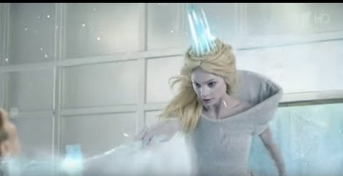

Приложение № 4
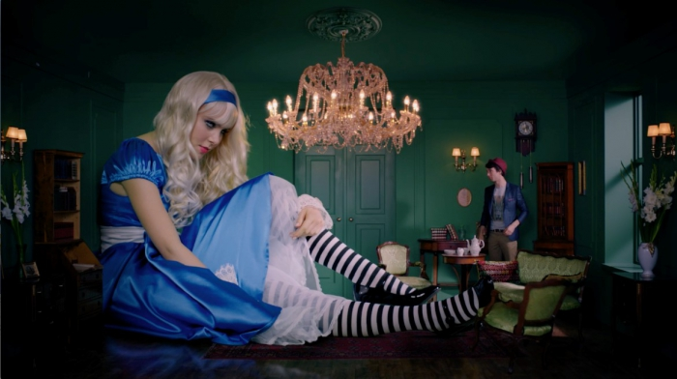

Приложение № 5

Приложение № 6
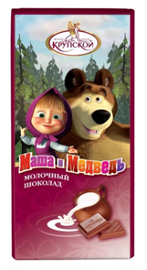
Приложение № 7

Приложение № 8

Приложение № 9
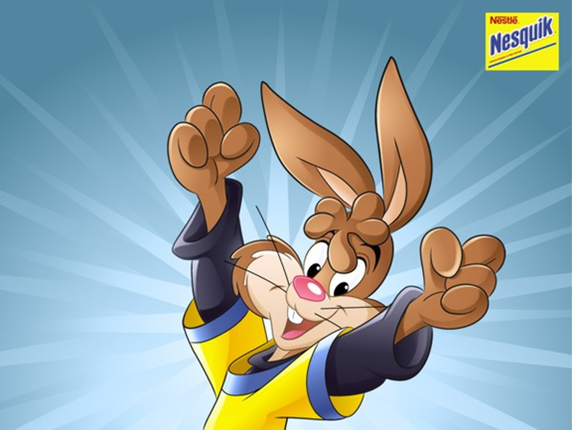

Приложение № 10

Приложение № 11
Приложение № 12

Приложение № 13

Приложение № 14
Приложение № 15

Приложение № 16
Вопрос 1
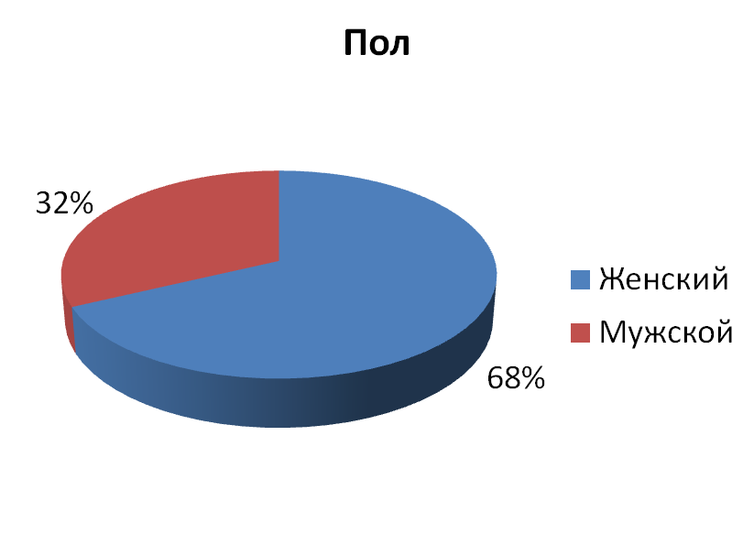
Вопрос 2

Вопрос 3
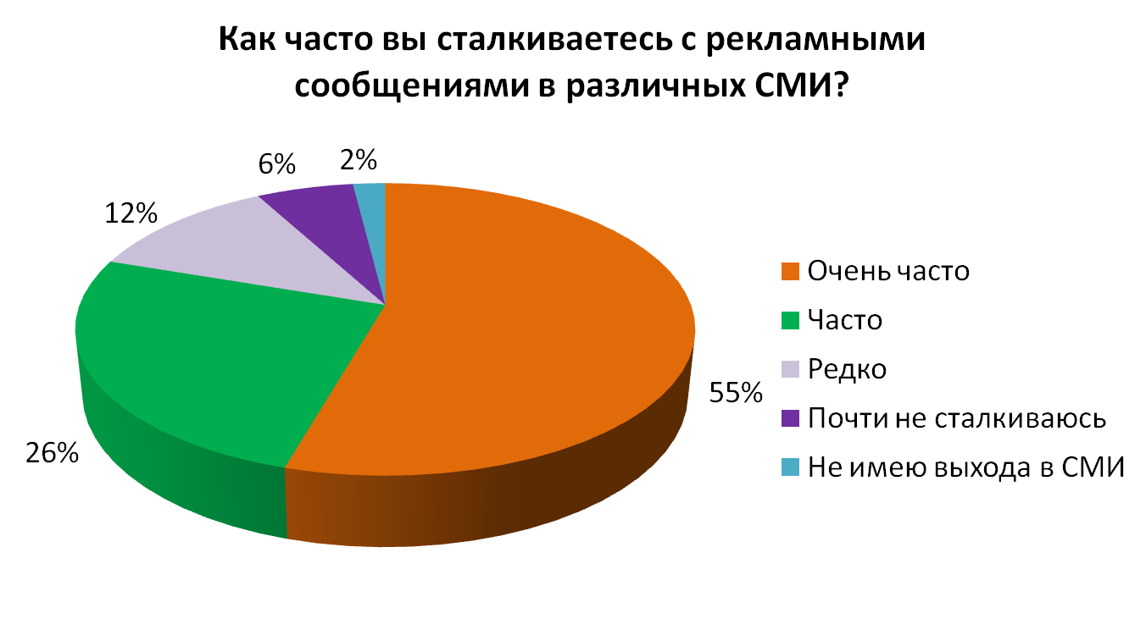
Вопрос 4
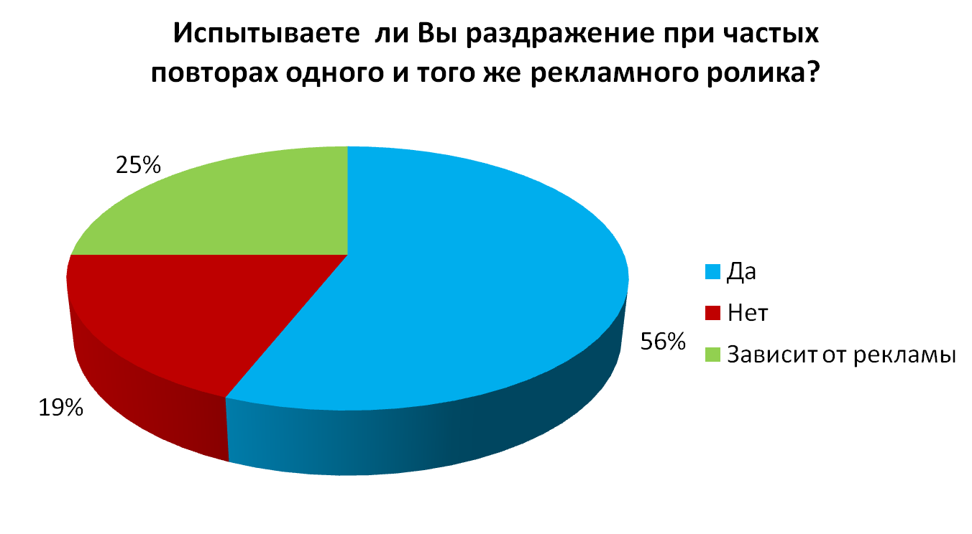
Вопрос 5
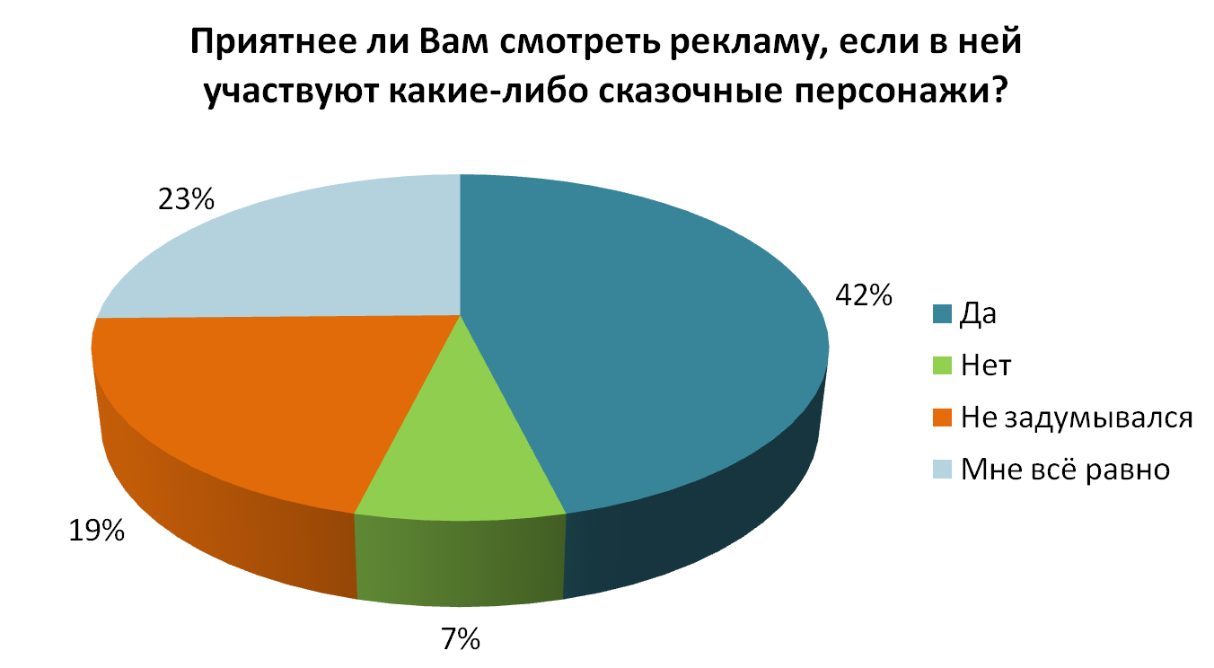

Вопрос 6
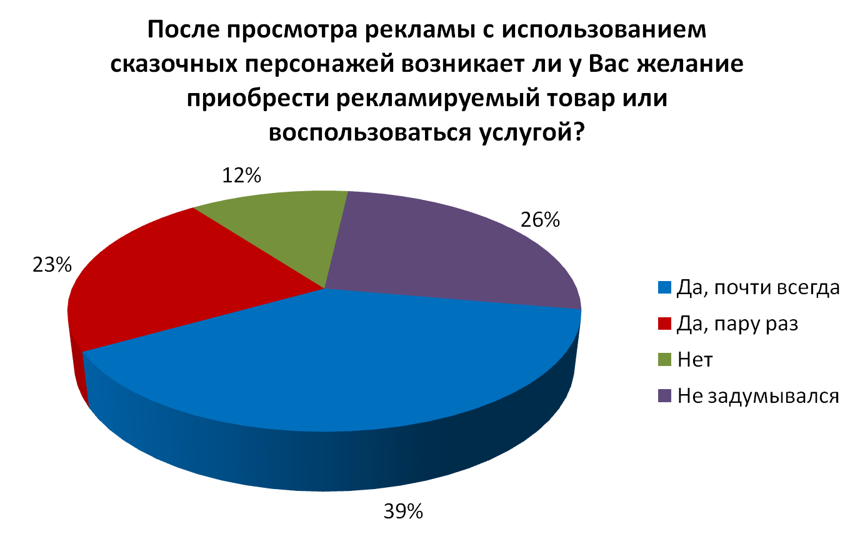

Вопрос 7
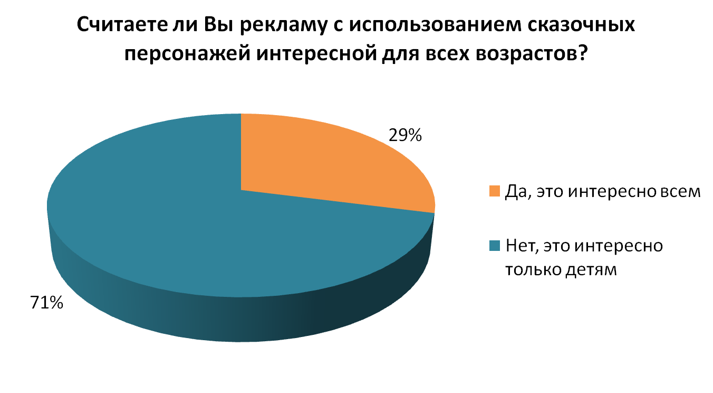

Вопрос 8
